**UJIAN TENGAH SEMESTER KECERDASAN BUATAN**

Dosen Pengampu : Bonda Sisephaputra, M. Kom.

Disusun Oleh Kelompok 1 :

|  |  |  |
| --- | --- | --- |
| 1. Alycia Yosephine Br Sinaga | 22091397080 | 2022C |
| 1. Vitto Farin Kriswandi | 22091397096 | 2022C |
| 1. Rosyida Auliya Salsabila | 22091397104 | 2022C |
| 1. Annastasya Aqila Chandrawati | 22091397109 | 2022C |
| 1. M. Zidane Rizky Avilla | 22091397111 | 2022C |
|  |  |  |

**PROGRAM STUDI D4 MANAJEMEN INFORMATIKA PROGRAM VOKASI**

**UNIVERSITAS NEGERI SURABAYA**

**2023**

# KATA PENGANTAR

Puji dan syukur kami panjatkan kepada Tuhan Yang Maha Esa, atas rahmat dan karunia- Nya sehingga penulis dapat Menyusun laporan praktikkum pembuatan AI sederhana ini. Adapun AI yang kami ajukan adalah “*Artificial Intelegence (AI)* *Colour Detector*” yang menggunakan bahasa pemrograman python.

Pada zaman sekarang inovasi teknologi semakin merambah ke berbagai aspek kehidupan, AI (*Artificial Intelligence*) telah menjadi salah satu contoh nyata kemajuan teknologi yang sangat pesat. Bahkan tidak sedikit perusahaan-perusahaan di dunia yang menggunakan AI sebagai pengganti manusia. Maka dari itu laporan ini akan menjelaskan salah satu contoh AI oleh penulis yang dapat digunakan dalam kehidupan sehari-hari.

Laporan praktikkum ini disusun sebagai salah satu syarat kelulusan mata kuliah Kecerdasan Buatan yang diampu oleh Bapak Bonda Sisephaputra, M. Kom. Kami menyadari bahwa mata kuliah ini adalah bagian integral dalam pembentukan pemahaman dan keterampilan kami dalam bidang kecerdasan buatan.

Makalah ini tentunya jauh dari kata sempurna. Namun tujuan penulis membuat makalah

ini tentunya untuk menyampaikan atau memaparkan sebagian materi dari mata kuliah Pengantar

Teknologi Informasi sesuai dengan pengetahuan yang kami peroleh. Harapan penulis untuk

makalah ini, semoga apa yang tercantum bermanfaat bagi para penulis dan pembaca

Laporan ini tentunya masih jauh dari kata sempurna. Namun tujuan kami membuat laporan ini untuk menyampaikan atau memaparkan Sebagian materi dari mata kuliah Kecerdasan Buatan sesuai dengan pengetahuan yang kami peroleh. Harapannya semoga apa yang tercantum pada laporan ini dapat bermanfaat juga bagi penulis dan pembaca,

Makalah ini tentunya jauh dari kata sempurna. Namun tujuan penulis membuat makalah

ini tentunya untuk menyampaikan atau memaparkan sebagian materi dari mata kuliah Pengantar

Teknologi Informasi sesuai dengan pengetahuan yang kami peroleh. Harapan penulis untuk

makalah ini, semoga apa yang tercantum bermanfaat bagi para penulis dan pembaca

Makalah ini tentunya jauh dari kata sempurna. Namun tujuan penulis membuat makalah

ini tentunya untuk menyampaikan atau memaparkan sebagian materi dari mata kuliah Pengantar

Teknologi Informasi sesuai dengan pengetahuan yang kami peroleh. Harapan penulis untuk

makalah ini, semoga apa yang tercantum bermanfaat bagi para penulis dan pembaca

Hormat Kami,

Penulis

# DAFTAR ISI

KATA PENGANTAR i

DAFTAR ISI ii

BAB 1 PENDAHULUAN 1

* 1. Latar Belakang 3
  2. Rumusan Masalah 3
  3. Tujuan 4

BAB 2 TINJAUAN PUSTAKA 5

* 1. Konsep Color Detect AI 5
  2. Teknologi Inti Color Detect AI 5
  3. Tantangan dan Hambatan 5

2.4 Kesimpulan dan Tinjauan Pustaka 5

BAB 3 METODOLOGI PENELITIAN 6

* 1. Analisis Kebutuhan Pengguna 6
  2. Peninjauan Fitur Platform 6
  3. Pengembangan Model *AI* 6
  4. Pengujian Prototipe 6
  5. Evaluasi Kinerja dan Respon Pengguna 6

3.6 Peningkatan dan Perbaikan 6

BAB 4 HASIL DAN PEMBAHASAN 7

* 1. Anitation 7
  2. Source Code 8

4.3 Hasil 11

BAB 5 PENUTUP 13

5.1 Kesimpulan 13

5.2 Saran 13

DAFTAR PUSTAKA 14

# BAB 1 PENDAHULUAN

# 1.1 Latar Belakang

Perkembangan ilmu pengetahuan dan teknologi (IPTEK) yang begitu cepat memberikan perubahan yang masif bagi sendi-sendi kehidupan. Tidak hanya terjadi di dunia industri, ekonomi, politik, dan lingkungan saja, akan tetapi juga telah merambah ke dunia pendidikan. Perkembangan IPTEK yang diiringi dengan rasa tanggung jawab yang tinggi akan membawa kemanfaatan bagi semua orang yang menggunakan teknologi tersebut. Dalam bidang pendidikan, ilmu pengetahuan dan teknologi diwujudkan dalam kecerdasan buatan atau yang dikenal dengan Artificial Intelligence (AI). Teknologi pengolahan gambar dan kecerdasan buatan Artificial Intelligence (AI) telah memainkan peran sentral dalam mengubah cara kita berinteraksi dengan dunia visual.

Produk teknologi kecerdasan buatan (AI) yang bernama *Color Detector* ini dibuat dengan fungsi utama untuk secara otomatis mengenali, menganalisis, dan memproses warna dalam gambar atau lingkungan visual. Dengan bantuan kecerdasan buatan, alat ini dapat mengidentifikasi berbagai warna, membedakan perbedaan antara warna, dan memberikan data warna yang akurat untuk berbagai aplikasi seperti pengolahan gambar medis, pengenalan objek, desain grafis, pemantauan kualitas produk, serta dalam pengembangan aplikasi kecerdasan buatan yang bergantung pada pemahaman konteks visual.

AI *Color Detector* menggunakan algoritma pembelajaran mesin untuk menganalisis dan menginterpretasi data visual, sehingga memungkinkan pengenalan warna yang akurat dan analisis yang mendalam. Keberhasilan mereka dalam berbagai aplikasi membuatnya menjadi alat berharga dalam dunia digital yang sangat bergantung pada visual. Dengan menggunakan Bahasa pemrograman python Ai ini dirancang sedemikian rupa agar dapat bekerja dengan maksimal. Kekurangan utama dari AI *Color Detector* adalah keterbatasannya dalam mengenali dan memahami warna dengan akurasi yang tinggi dalam berbagai situasi. Meskipun telah mengalami kemajuan yang signifikan, AI *Color Detector* masih bisa kesulitan dalam mengatasi situasi dengan pencahayaan yang buruk atau dalam gambar yang kompleks. Kemampuannya untuk membedakan nuansa warna yang sangat halus juga terbatas, yang dapat menjadi kendala dalam aplikasi yang memerlukan ketelitian tinggi, seperti dalam desain mode atau pengawasan kualitas produk.

## Rumusan Masalah

Berdasarkan latar belakang diatas, adapun rumusan masalah yaitu :

1. Bagaimana rancangan sistem dalam rancang bangun AI Color Detector?

2. Bagaimana membuat dan mengimplementasikan fungsi dan fitur yang dibutuhkan dalam membangun AI Color Detector?

3. Bagaimana hasil dari evaluasi pada rancangan AI Color Detector?

## Tujuan

## Pengenalan Warna: Fungsi utama AI Color Detector adalah mengidentifikasi dan membedakan berbagai warna dalam gambar atau lingkungan visual.

## Koreksi Warna: Dalam desain grafis dan pengolahan gambar, AI Color Detector digunakan untuk koreksi warna, memastikan kualitas gambar yang optimal

## Pemantauan Kualitas Produk: Dalam industri manufaktur, AI Color Detector digunakan untuk memastikan produk memenuhi standar kualitas warna yang ditentukan.

## Analisis Gambar Medis: Di bidang medis, detektor warna AI membantu dalam analisis citra medis, memungkinkan diagnosis dan perawatan yang lebih baik.

## Desain Mode dan Seni: Dalam desain mode dan seni, AI Color Detector digunakan untuk pemilihan warna, palet, dan memastikan konsistensi warna dalam karya seni.

## Pengembangan Aplikasi AI: AI Color Detector digunakan sebagai elemen penting dalam pengembangan aplikasi AI yang melibatkan pemahaman konteks visual

# BAB 2 TINJAUAN PUSTAKA

## 

## Konsep Color Detector

## Detektor warna adalah aplikasi yang dapat mendeteksi warna melalui kamera. Ini adalah program komputer yang dirancang untuk mendukung pengguna dalam mengidentifikasi warna secara real-time.

## Teknologi Inti Color Detector

## Teknologi utama yang digunakan dalam aplikasi detektor warna meliputi pemrosesan gambar dan teknik visi komputer seperti OpenCV, Python, dan NumPy. Teknologi ini digunakan untuk menangkap dan memproses gambar, mendeteksi warna, dan menampilkan hasilnya.

## Tantangan dan Hambatan

## Meskipun ada kemajuan yang signifikan, aplikasi detektor warna masih menghadapi beberapa tantangan, termasuk pencahayaan, latar belakang, karakteristik kamera, dan etnis. Faktor-faktor ini dapat mempengaruhi akurasi deteksi warna.

## Kesimpulan dan Tinjauan Pustaka

## Sebagai kesimpulan, tinjauan literatur ini merangkum temuan literatur tentang topik deteksi warna menggunakan Python, NumPy, dan OpenCV. Hasil pencarian memberikan beberapa artikel yang relevan tentang topik tersebut, termasuk aplikasi untuk mendeteksi warna kulit, mengidentifikasi warna secara real-time, dan mendeteksi warna menggunakan webcam. Artikel ini menunjukkan efektivitas penggunaan OpenCV, Python, dan NumPy dalam mengembangkan aplikasi detektor warna.

# BAB 3 METODOLOGI PENELITIAN

Metode pencarian detektor warna di atas disesuaikan dengan konteks aplikasi. Berikut adalah modifikasi langkah-langkah ini tergantung pada aplikasi pendeteksi warna:

**3.1 Analisis kebutuhan pengguna**

Tentukan preferensi pengguna mengenai fungsi pendeteksi warna, seperti jenis warna yang ingin dideteksi dan interaksinya. tertarik pada aplikasi tersebut.

**3.2 Ikhtisar teknologi pendeteksi warna**

Mempelajari teknologi dasar yang digunakan dalam pendeteksi warna, seperti pemrosesan gambar, pengenalan warna, dan algoritme pendeteksian warna.

**3.3 Pengembangan model AI**

Mengintegrasikan model pembelajaran mesin dan algoritme yang sesuai untuk mendukung fungsi deteksi warna, termasuk algoritme untuk mendeteksi warna dalam gambar.

**3.4 Pengujian Prototipe**

Melakukan pengujian fungsional detektor warna untuk memastikan keakuratan dan respons yang tepat dalam mengidentifikasi warna pada gambar atau lingkungan visual yang berbeda.

**3.5 Evaluasi Kinerja dan Respon Pengguna**

Mengukur efektivitas detektor warna dalam memberikan informasi warna yang akurat dan responsif sesuai dengan kebutuhan pengguna.

**3.6 Peningkatan dan Perbaikan**

- Menganalisis hasil evaluasi untuk mengidentifikasi area yang perlu ditingkatkan dalam pengembangan detektor warna.

- Melakukan penyesuaian dan perbaikan berdasarkan umpan balik pengguna dan temuan analisis untuk meningkatkan performa dan interaksi detektor warna.

Metodologi di atas akan membantu dalam pengembangan, evaluasi, dan peningkatan aplikasi detektor warna, sehingga memastikan bahwa aplikasi ini dapat mengenali dan menganalisis warna dengan akurasi tinggi dalam berbagai situasi.

# BAB 4 HASIL DAN PEMBAHASAN

## Anitation

## Sebuah animasi dalam AI Color Detector dapat memberikan pengguna pengalaman interaktif yang memikat saat mereka mencoba mengidentifikasi warna dalam gambar. Ketika pengguna mengarahkan kamera perangkat mereka ke objek yang ingin dianalisis, animasi penyelidikan gambar dengan cepat akan memeriksa warna-warna yang ada. Kemudian, ketika warna tertentu terdeteksi, sebuah lingkaran berwarna atau kilauan muncul di sekitar objek yang sesuai dengan warna tersebut, memberikan umpan balik visual yang jelas. Selain itu, animasi perubahan warna yang halus memungkinkan pengguna untuk dengan cepat mengidentifikasi berbagai warna dalam satu frame gambar. Semua animasi ini menjadikan penggunaan AI Color Detector lebih menarik, informatif, dan efektif dalam mengidentifikasi warna.

|  |  |
| --- | --- |
| Klarifikasi | Penjelasan |
| Judul | Color Detector |
| Topik | Penelitian ini bertujuan untuk mengembangkan aplikasi pendeteksi warna yang menggunakan ekstensi Python, NumPy dan OpenCV untuk mengenali dan menganalisis warna secara real time melalui kamera. |
| Tujuan | Mengembangkan aplikasi detektor warna yang akurat dan responsif. |
| Bahan | Pyton, Numpy, Opencv, Kamera. |
| Target Pengguna | Aplikasi pendeteksi warna ini ditujukan bagi pengguna yang membutuhkan alat untuk mengenali dan menganalisis warna dalam berbagai konteks, seperti penggunaan dalam desain grafis, industri, pengenalan objek, pengembangan perangkat lunak, aplikasi AI, dan aplikasi aksesibilitas untuk tunanetra. |

## 4.2 Source Code

* 1. Penjelasan *Source Code*

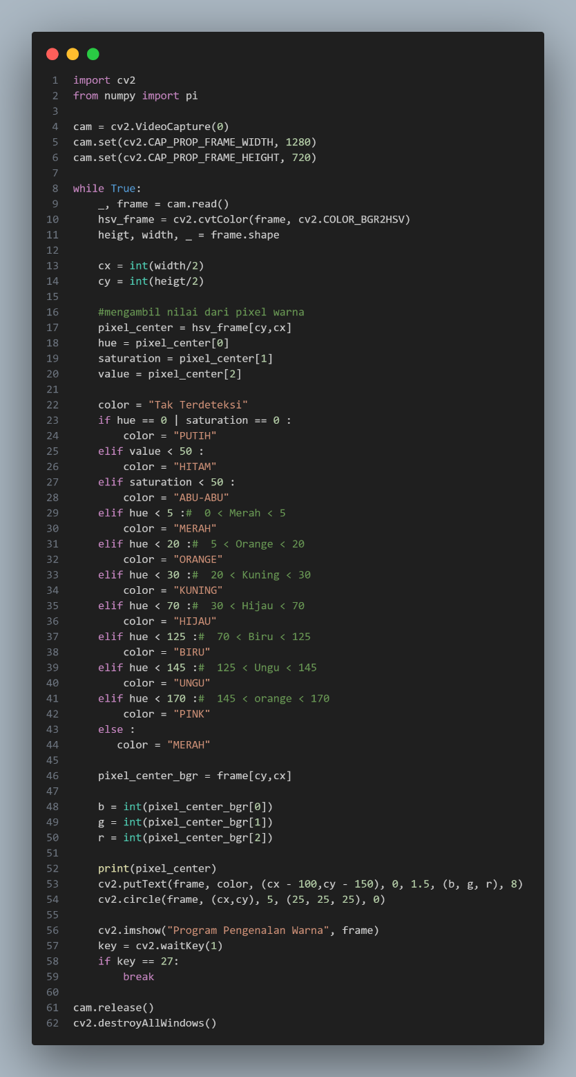

Gambar diatas merupakan source code untuk menjalankan AI Color Detector. . Berikut merupakan penjelasan *source code* tersebut yaitu:

1. Impor perpustakaan dan inisialisasi kamera:

* 'import cv2' digunakan untuk mengimpor modul OpenCV, digunakan untuk pemrosesan gambar dan video.
* 'from numpy import pi' mengimpor konstanta pi dari modul numpy.

1. Inisialisasi kamera:

* 'cam = cv2.VideoCapture(0)' membuka kamera dengan urutan 0 (biasanya webcam internal).
* 'cam.set(cv2.CAP_PROP_FRAME_WIDTH, 1280)' menyetel lebar bingkai kamera menjadi 1280 piksel.
* 'cam.set(cv2.CAP_PROP_FRAME_HEIGHT, 720)' mengatur tinggi bingkai kamera menjadi 720 piksel.

1. Loop Utama:

* Program akan menjalankan loop tak terbatas, artinya program akan terus membaca gambar dari kamera.

1. Mengambil dan menganalisis gambar kamera:

* '_, frame = cam.read()' membaca gambar kamera dan menyimpannya dalam variabel 'bingkai'.
* 'hsv_frame = cv2.cvtColor(frame, cv2.COLOR_BGR2HSV)' mengubah mode warna bingkai dari BGR ke HSV.

1. Analisis Warna:

* Analisis warna pada bagian tengah frame dengan mengambil nilai piksel HSV pada posisi "(cy, cx)".
* Menentukan warna berdasarkan nilai pixel Hue. Jika nilai hue dan saturation rendah maka warna dianggap putih. Jika nilainya rendah maka warnanya dianggap hitam. Warna lain dibedakan berdasarkan nilai warna yang sesuai dengan warna tersebut.

1. Tampilkan hasil:

* 'cv2.putText()' digunakan untuk menampilkan teks yang mewakili warna yang terdeteksi pada bingkai.
* 'cv2.circle()' digunakan untuk menggambar lingkaran kecil di tengah bingkai sebagai indikator tempat yang akan diurai.
* 'cv2.imshow()' menampilkan gambar berlabel warna.

1. Membersihkan dan menutup kamera:

* Setelah loop berakhir, program melepaskan sumber daya kamera dengan 'cam.release()' dan menutup jendela tampilan dengan 'cv2.destroyAllWindows()' .
  1. Ekstention yang Diperlukan

 *NumPy* adalah pustaka Python yang sangat penting dan kuat untuk pemrosesan data numerik. Fungsinya adalah memungkinkan pengguna untuk melakukan berbagai operasi matematis dan statistik yang efisien pada larik dan matriks numerik. Dalam ekstensi NumPy, struktur data utama adalah *ndarray*, yang merupakan larik multidimensi yang memungkinkan penyimpanan dan manipulasi data numerik dengan efisiensi tinggi. NumPy menyediakan sejumlah besar fungsi matematis, statistik, dan transformasi data yang memungkinkan pengguna untuk melakukan operasi seperti perhitungan aritmatika, operasi matriks, transformasi Fourier, statistik deskriptif, dan banyak lagi. Selain itu, NumPy berperan kunci dalam ekosistem ilmu data Python, karena berinteraksi dengan pustaka seperti Pandas, Matplotlib, dan SciPy untuk analisis data, visualisasi, dan komputasi ilmiah yang lebih kompleks. Dengan demikian, NumPy adalah alat yang esensial dalam pemrosesan data numerik dalam bahasa pemrograman Python.



*OpenCV-Python* adalah pustaka yang digunakan oleh para developer untuk memproses citra untuk aplikasi penglihatan komputer. Pustaka ini menyediakan banyak fungsi untuk tugas pemrosesan citra seperti membaca dan menulis citra secara bersamaan, membangun lingkungan 3D dari 2D, serta menangkap dan menganalisis citra dari video.



Pyaudio adalah pustaka Python yang digunakan untuk berinteraksi dengan perangkat audio dan melakukan operasi yang berkaitan dengan pemrosesan audio. Fungsi utama dari Pyaudio adalah memungkinkan pengguna untuk merekam audio dari mikrofon, memutar audio ke perangkat speaker, dan melakukan berbagai operasi pemrosesan audio, seperti pemrosesan sinyal, analisis audio, dan pengembangan aplikasi yang membutuhkan fitur audio.

* 1. **Hasil**

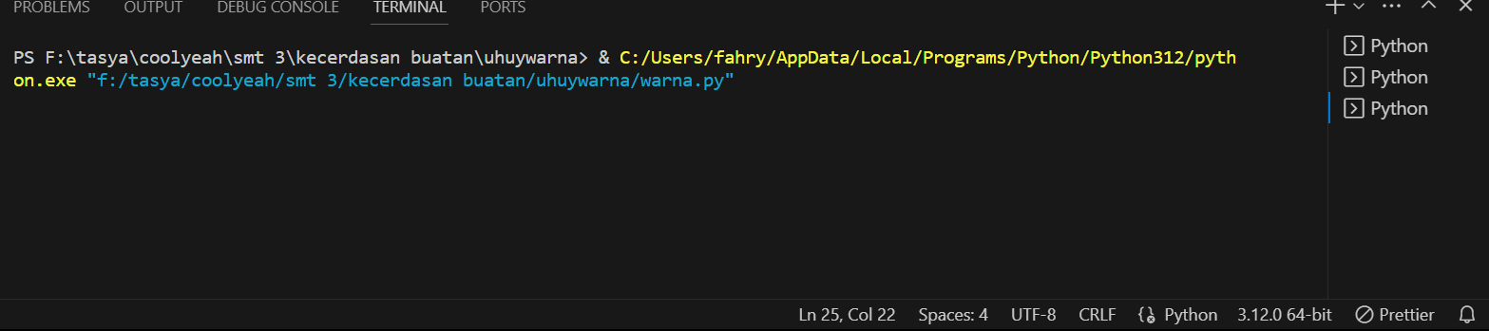

* Ketika di run akan muncul perintah *color detect* dan akan menjalankan perintah mendeteksi warna. Dengan syarat benda berada pada titik tengah yang telah tersedia pada kamera. Lalu *color detect* akan menjalankan perintah yang di scan melalui kamera sesuai dengan warna benda dan akan muncul teks warna benda.

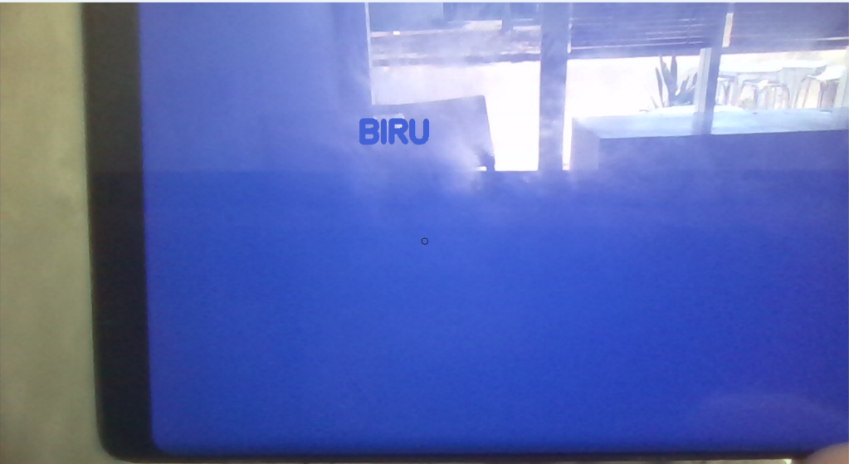

* Hasil color detect dengan warna biru

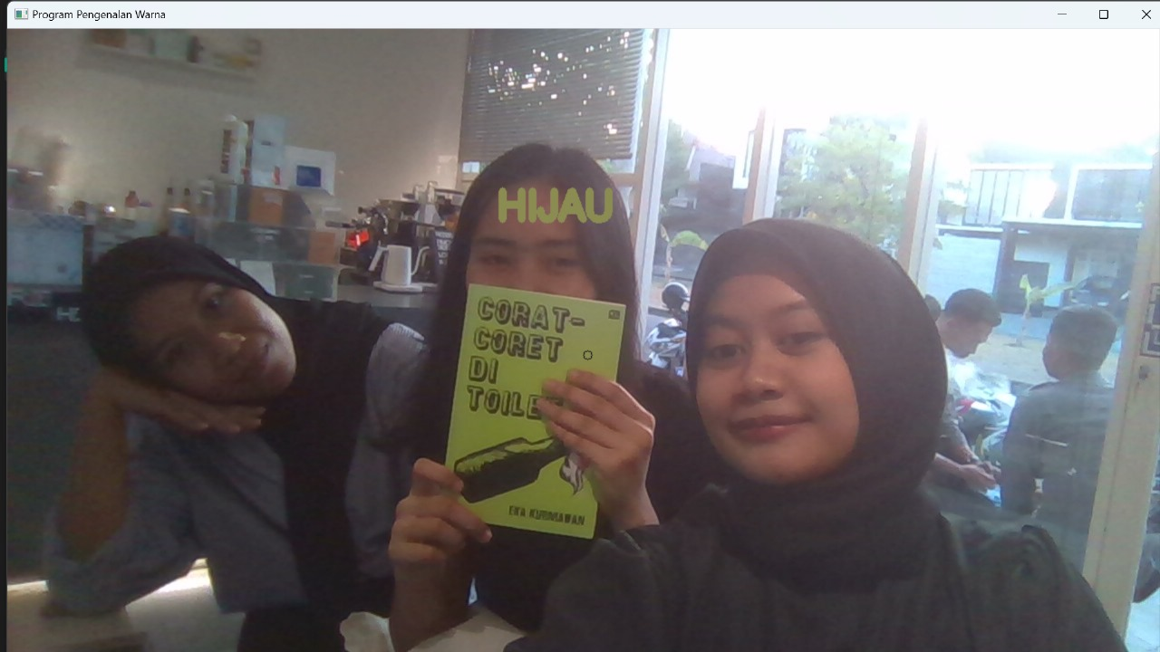

* 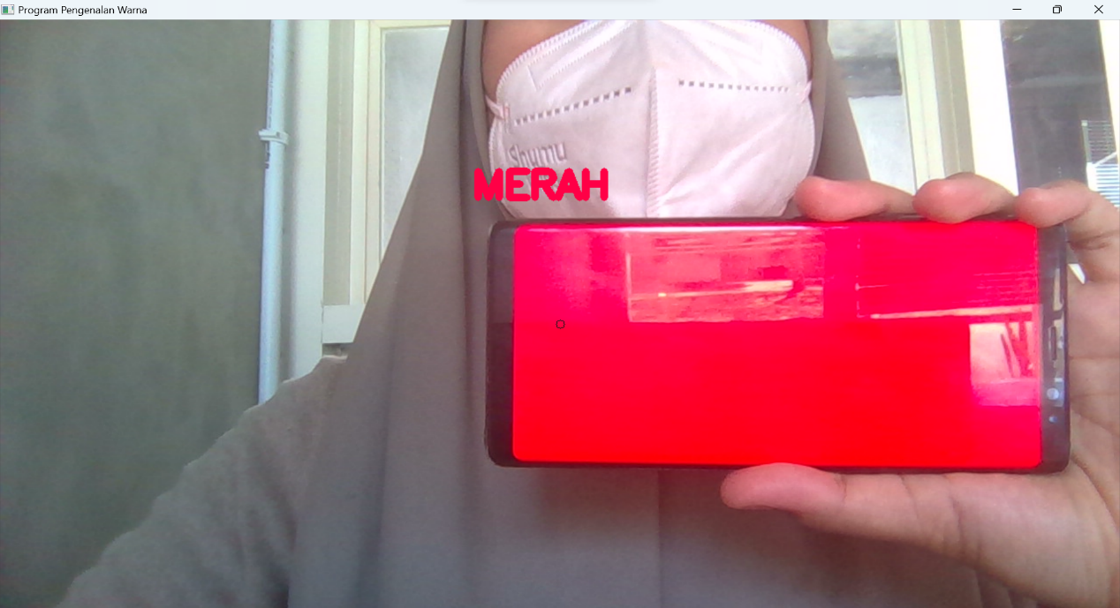Hasil color detect dengan warna hijau
* Hasil color detect dengan warna merah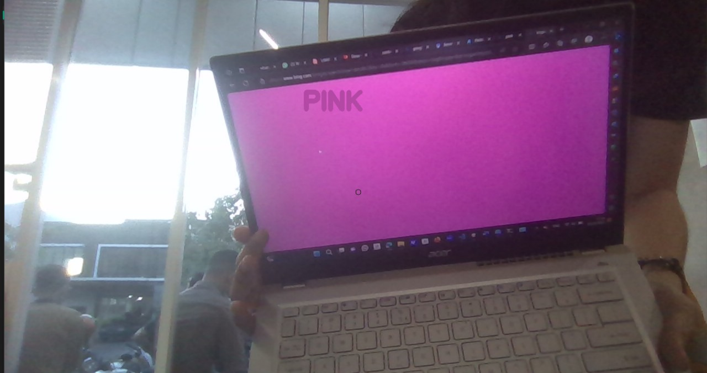
* Hasil color detect dengan warna pink

# BAB 5 PENUTUP

# 5.1 Kesimpulan

Kemajuan perkembangan teknologi semakin hari semakin maju. Bangsa Indonesia bukannya harus kalah dengan persaingan kemajuan teknologi maupun tidak bisa beradaptasi dengan kemajuan teknologi, sebaliknya Bangsa Indonesia harus bisa beradaptasi dalam perkembangan teknologi yang semakin cepat karena arus globalisasi dan bangsa Indonesia harus bisa memanfaatkan kemajuan teknologi yang berkembang dengan pesat.

Pembuatan AI Color Detector adalah langkah inovatif yang menggabungkan kecerdasan buatan dengan pemrosesan gambar untuk tujuan identifikasi warna. Dengan kemampuan ini, pengguna dapat dengan mudah mengidentifikasi warna dalam objek yang mereka amati melalui kamera perangkat mereka. AI Color Detector memberikan pengalaman interaktif yang menarik, dengan animasi yang memandu pengguna melalui proses pemindaian dan identifikasi warna. Selain itu, alat ini memiliki berbagai aplikasi potensial, mulai dari bidang desain dan mode hingga aplikasi berbasis pendidikan dan perawatan kesehatan. Pembuatan AI Color Detector merupakan contoh bagus tentang bagaimana teknologi AI dapat digunakan untuk memberikan solusi yang berguna dan informatif dalam kehidupan sehari-hari, dengan potensi untuk membantu banyak individu dalam berbagai konteks.

## 

## 5.2 Saran

## AI Color Detector merupakan aplikasi yang masih dalam tahap pengembangan. Untuk menggunakannya masih perlu laptop dan *source code*-nya dalam bentuk mentah serta memiliki Visual Studio Code untuk menjalankan *source cod*e-nya. Selain itu “*YouBuddy*” masih terhubung dengan API dalam jumlah yang terbatas. Oleh karena itu diperlukan Pengembangan lebih lanjut pada system ini seperti menambahkan lebih banyak fitur, perbaikan bug, dan peningkatan performa. Selain itu, perlu ditingkatkan akurasi deteksi warna. Ini dapat dicapai dengan menggunakan model deep learning yang lebih canggih dan dataset yang lebih besar untuk pelatihan. Penggunaan teknik pengolahan citra yang lebih lanjut, seperti pemrosesan citra berbasis segmen, juga dapat membantu meningkatkan akurasi. Kemudian, penting untuk mempertimbangkan aspek kegunaan. Memastikan antarmuka pengguna yang ramah dan intuitif adalah kunci. Animasi dan petunjuk yang lebih baik dapat membantu pengguna memahami cara menggunakan AI Color Detector dengan lebih efektif. Selain itu, memungkinkan pengguna untuk menyimpan atau berbagi hasil analisis warna mereka juga dapat meningkatkan utilitas alat ini.

# DAFTAR PUSTAKA

Sarosa, M., Nailul Muna, S. S. T., Mila Kusumawardani, S. T., Suyono, A., Azis, I. Y. M., & MPd, S. (2022). *Pemrograman Python Dalam Contoh dan Penerapan*. Media Nusa Creative (MNC Publishing).

Enterprise, J. (2018). *Aplikasi Face Detector dan Digital Imaging dengan Python*. Elex Media Komputindo.

Admaja, Y. P. (2021). *TA: Sistem Penghitung Jumlah Pengunjung di Restoran Menggunakan Kamera Berbasis Single Shot Detector (SSD)* (Doctoral dissertation, Universitas Dinamika).

S. H. Bariah#1 , Wiwit Pratiwi#2, K.A.N. Imania#3 Program Studi Pendidikan Teknologi Informasi, Fakultas Ilmu Terapan dan Sains Institut Pendidikan Indonesia Jl. Terusan Pahlawan No.32, Kec. Tarogong Kidul, Kabupaten Garut, Jawa Barat.

Santoso, B., & Kristianto, R. P. (2020). Implementasi Penggunaan Opencv Pada Face Recognition Untuk Sistem Presensi Perkuliahan Mahasiswa. *Sistemasi: Jurnal Sistem Informasi*, *9*(2), 352-361.

Putra, I. N. T. A., Kartini, K. S., Suyitno, Y. K., Sugiarta, I. M., & Puspita, N. K. E. (2023). Penerapan Library Tensorflow, Cvzone, dan Numpy pada Sistem Deteksi Bahasa Isyarat Secara Real Time. *Jurnal Krisnadana*, *2*(3), 412-423.

Joshi, P. (2015). *OpenCV with Python by example*. Packt Publishing Ltd.

Saoji, S. U., Dua, N., Choudhary, A. K., & Phogat, B. (2021). Air canvas application using Opencv and numpy in python. *IRJET*, *8*(08).

Saifullah, N. (2020). Penggunaan OpenCV pada Python untuk. *Jurnal Ilmiah Multi Sciences*, *12*(2), 59.